附件3

中山大学新华学院校内请示、报告文件报送流程

一、流程

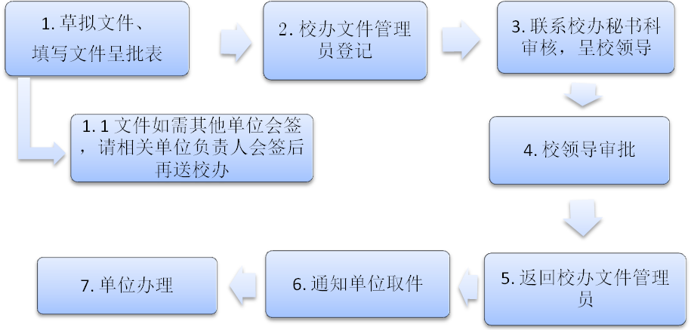

二、注意事项

1.校内各单位上报学校的“请示”、“报告”等，均应填写中山大学新华学院文件呈批表；

2.文件如需校内单位会签，拟稿单位负责人填写意见时应注明会签单位，由拟稿单位分送各相关单位会签意见后再送校办；

3.需多位校领导审批的文件，按拟稿单位填写的顺序，以排在后的领导先审批为原则；

4.会签单位可在会签栏签署会签意见，也可另附页签署会签意见，并在会签栏说明；

5.文件办理完毕，请各单位妥善保管，并定期送至档案室归档；

6. 校内各单位的“函”件，可参照上述程序办理。

中山大学新华学院公文呈批表

|  |  |  |  |  |  |  |  |  |
| --- | --- | --- | --- | --- | --- | --- | --- | --- |
| 文 件 编 号 | | |  | | | | | |
| 文 件 标 题 | | |  | | | | | |
| 主  送 |  | | | | 抄  送 | |  | |
| 拟  稿  单  位  意  见 | 单位名称 | | |  | | 联系电话 | |  |
| 拟 稿 人  拟稿时间 | | | 年 月 日 | | 核 稿 人  核稿时间 | | 年 月 日 |
| 负  责  人  意  见 | （单位公章） | | | | | | |
| 会  签  单  位 |  | | | | | | | |
| 校  领  导  批  复 |  | | | | | | | |
| 备注 |  | | | | | | | |

注：凡上报学校的“请示”、“报告”等公文，均填写此呈批表。

中山大学新华学院党委公文呈批表

|  |  |  |  |  |  |  |  |  |
| --- | --- | --- | --- | --- | --- | --- | --- | --- |
| 文 件 编 号 | | |  | | | | | |
| 文 件 标 题 | | |  | | | | | |
| 主  送 |  | | | | 抄  送 | |  | |
| 拟  稿  单  位  意  见 | 单位名称 | | |  | | 联系电话 | |  |
| 拟 稿 人  拟稿时间 | | | 年 月 日 | | 核 稿 人  核稿时间 | | 年 月 日 |
| 负  责  人  意  见 | （单位公章） | | | | | | |
| 会  签  单  位 |  | | | | | | | |
| 校  领  导  批  复 |  | | | | | | | |
| 备注 |  | | | | | | | |

注：凡上报学校党委“请示”、“报告”等公文，均填写此呈批表。

中山大学新华学院纪委公文呈批表

|  |  |  |  |  |  |  |
| --- | --- | --- | --- | --- | --- | --- |
| 文 件 编 号 | | |  | | | |
| 文 件 标 题 | | |  | | | |
| 主  送 |  | | | | | |
| 拟  稿  单  位  意  见 | 单位名称 | | |  | 联系电话 |  |
| 拟 稿 人  拟稿时间 | | | 年 月 日 | 核 稿 人  核稿时间 | 年 月 日 |
| 负  责  人  意  见 | （单位公章） | | | | |
| 会  签  单  位 |  | | | | | |
| 校  领  导  批  复 |  | | | | | |
| 备注 |  | | | | | |

注：凡上报学校纪委的“请示”、“报告”等公文，均填写此呈批表。